**Metody numeryczne – laboratorium nr 7**

**Całkowanie**

**Zadanie 1**

1. Oblicz pole powierzchni kształtu z zajęć z interpolacji (ryba) następującymi metodami:

* metodą prostokątów,
* metodą Monte Carlo (wersja z losowaniem dwóch liczb).

Skrypt, poza wynikiem liczbowym, ma generować wykres, na którym będzie zaznaczony kształt oraz elementy działania metody. Odpowiednio: prostokąty dla metody prostokątów oraz strzały dla metody MC. W metodzie MC strzały celne oraz ‘pudła’ oznacz różnymi znacznikami.

Tu wklej wykresy (w sumie 4) działania skryptu dla następujących parametrów:

* Metoda prostokątów: krok = 1, krok = 10
* Metoda Monte Carlo: liczba strzałów = 100, liczba strzałów = 500

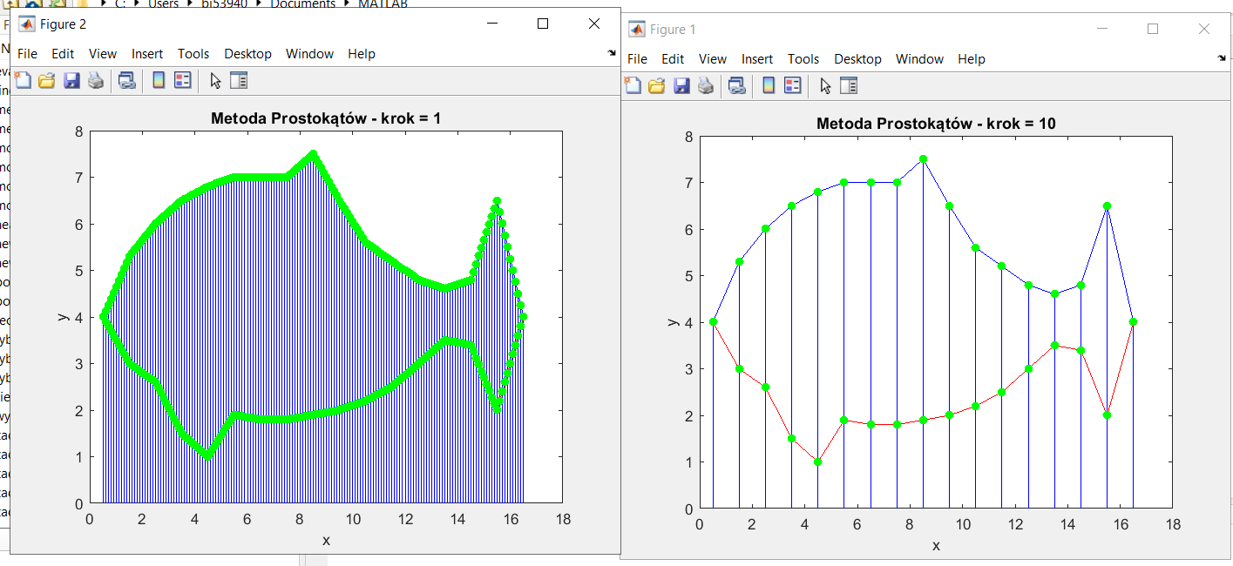

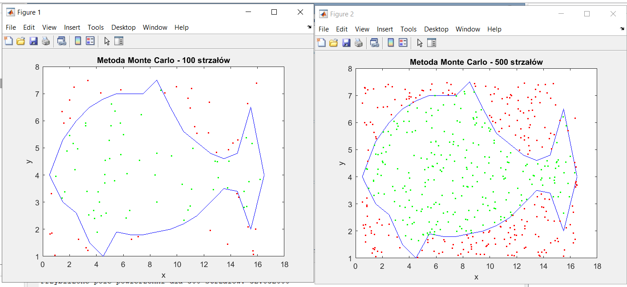

**Zadanie 2**

Oblicz całkę dla funkcji w przedziale . Zastosuj metodę trapezów oraz metodę Monte Carlo. Wykonaj odpowiednie badania i odpowiedz na pytania. Odpowiedzi umieść na końcu skryptu.

* Czy wielkość kroku całkowania wpływa na wynik? Określ tę zależność.  
  Mniejszy krok całkowania prowadzi do dokładniejszych wyników, ponieważ umożliwia lepsze odwzorowanie kształtu funkcji i zmniejsza błąd numeryczny.
* Czy liczba strzałów wypływa na wynik w metodzie Monte Carlo? Określ tę zależność.  
    
  Większa liczba strzałów zwiększa dokładność wyniku, ponieważ pozwala na lepsze przybliżenie całki poprzez intensywniejsze próbkowanie funkcji.

Uwaga: badania przeprowadź przynajmniej dla czterech różnych wartości korku całkowania i czterech różnych liczb strzałów.

**Przyda się:**

definiowanie funkcji: f=@(x) sin(x)

całkowanie w Matlabie (do ewentualnego sprawdzenia wyników): quad(f,a,b)

rysowanie linii: line([x_start, x_koniec],[y_start, y_koniec])

zaokrąglanie w dół: floor

losowanie: x = rand – uwaga! Tylko liczby z zakresu <0,1>

zaznaczanie punktu na wykresie – tu czerwona gwiazdka: plot(x,y,‘r*’)

